REHBERLİK MERKEZİM SINIF REHBERLİK DOSYASI İÇERİĞİ
Dikkat Edilecek Hususlar:
1. Sınıf rehberlik dosyasının sağlıklı tutulması için öncelikle bir desimal dosya gereklidir. Bu desimal dosyada bizim ayırdığımız kısımların her birine birer telli dosya açılarak daha düzenli bir sınıf rehberlik dosyası hazırlanabilir.
2. Bu dosya örnek olarak hazırlanmıştır. Kendi dosyanızı bu dosyaya bakarak hazırlayabilirsiniz.
3. Sınıf listenizi e-okul sisteminden elde edebilirsiniz. Yine oturma planlarına daha detaylı bakmak için https://rehberlikmerkezim.com/oturma-planlari/ adresine erişebilirsiniz.
Linkten ulaşamıyorsanız rehberlikmerkezim.com Öğretmen Kategorisi
Öğretmen Evrak Alanı
(Mobil kullanıcılar logonun sağ tarafına tıklayarak ulaşabilirler.)
4. Sınıf rehberlik planlarını her kademede edinmek için https://rehberlikmerkezim.com/rehberlik-planlari/adresine erişebilirsiniz.
5. Kullanacağınız birçok form özel eğitim ve rehberlik genel müdürlüğünün sayfasında mevcut nasıl ulaşacağınızı 13.sayfada anlattım. Oradaki kullanılan formlar kısmından sınıf risk haritaları ve RİBA anketlerine de ulaşabilirsiniz.
6.Dosyanın girişinde verdiğimiz numaralar sınıf rehberliğinin daha programlı yürütülmesi için çeşitli başlıklardır. Her başlık için o başlıkla ilgili yaptığınız çalışmaları dosyalayabilirsiniz.

SINIF REHBERLİK DOSYASI İÇERİĞİ

1. KAPAK
2. ATATÜRK PORTRESİ
3. İSTİKLAL MARŞI
4. SINIF REHBERLİK ÖĞRETMENİNİN GÖREVLERİ
5. SINIF LİSTESİ
6. SINIF OTURMA PLANI
7. SINIF REHBERLİK PLANI
8. SINIF BAŞKANI VE BAŞKAN YARDIMCISI SEÇİM TUTANAĞI
9. VELİ TOPLANTI TUTANAKLARI
10.SINIF İÇİ REHBERLİK ETKİNLİKLİK KAYITLARI
11. ÖĞRENCİ VE VELİ GÖRÜŞME FORMLARI
12.REHBERLİK FORMLARI ( )
13.ÖĞRENCİ BİLGİ FORMLARI
14.SINIF RİSK HARİTASI (KASIM AYI)
15.RİBA (REHBERLİK İHTİYAÇ BELİRLEME ANKETİ) SONUÇLARI ( MAYIS AYI )
16.SINIF REHBERLİK DÖNEM SONU RAPORU

………………………………………………………………………………………………………………………..

…….. /……. SINIFI REHBERLİK DOSYASI

…. – …
EĞİTİM-ÖĞRETİM YILI

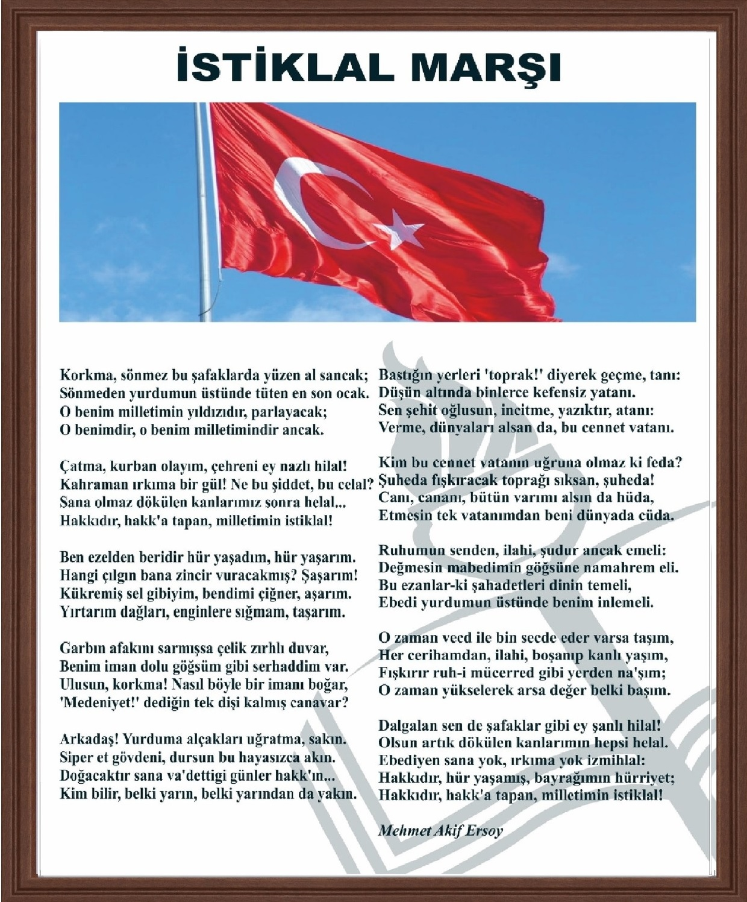
14 AĞUSTOS CUMA TARİHLİ 31213 SAYILI MİLLİ EĞİTİM BAKANLIĞI REHBERLİK VE PSİKOLOJİK DANIŞMA HİZMETLERİ YÖNETMELİĞİ
MADDE 23 SINIF REHBERLİK ÖĞRETMENİNİN GÖREVLERİ
- Sınıf rehberlik planını okul rehberlik ve psikolojik danışma programı ile sınıf rehberlik programı çerçevesinde hazırlayarak en geç ekim ayının ikinci haftasında eğitim kurumu müdürüne onaylatır. Sınıf rehberlik planının bir örneğini rehberlik ve psikolojik danışma servisi ile paylaşır. Plan dâhilinde uygulamalarını gerçekleştirir.

- Sınıf rehberlik programı kapsamındaki etkinlikleri sınıfında uygular.

- Öğrencilerinin rehberlik ve psikolojik danışma hizmetlerine ilişkin ihtiyaçlarını belirleyerek okul rehberlik ve psikolojik danışma programına yansıtılmak üzere rehberlik ve psikolojik danışma servisine iletir.

- Okul rehberlik ve psikolojik danışma programının hedeflerine ilişkin etkinliklerde rehberlik ve psikolojik danışma servisiyle iş birliği yapar.

- Her yıl kasım ayı içerisinde sınıfında bulunan risk altındaki öğrencilere ait verilerin bir örneğini rehberlik ve psikolojik danışma servisine iletir.

- Bireyi tanıma tekniklerinden uzmanlık bilgisi gerektirmeyenleri rehber öğretmen/psikolojik danışman ile iş birliği yaparak sınıfında uygular, sonuçlarını rehberlik ve psikolojik danışma servisi ile paylaşır.

- Sınıfa yeni gelen veya uyum güçlüğü yaşayan öğrencilerin okula uyum sağlamaları sürecinde rehber öğretmen/psikolojik danışman ile iş birliği içerisinde çalışır.

- Öğrencilerini rehber öğretmen/psikolojik danışman ile iş birliği yaparak ilgi, yetenek, değer, akademik başarı ve kişilik özelliklerine göre öğrenci kulüplerine, seçmeli derslere ve sosyal etkinliklere yöneltir.

- Risk altında olan öğrencileri fark ettiğinde, gerekli desteği almaları için rehberlik ve psikolojik danışma servisini bilgilendirir.

- Öğrencinin, öğrenme stilini fark etmesine, öğrenme becerilerini geliştirmesine, akademik performansını artırmasına yönelik çalışmalarında rehberlik ve psikolojik danışma servisiyle iş birliği yapar.

- Sınıfıyla ilgili yürüttüğü rehberlik çalışmalarına ilişkin raporu her dönem sonunda eğitim kurumu müdürüne sunar.

- Sınıfında sosyal duygusal, akademik ve kariyer gelişimi açısından desteklenmeye ihtiyaç duyan öğrencileri rehberlik ve psikolojik danışma servisine yönlendirir, öğrencilerin gelişimini desteklemek amacıyla iş birliği yapar. Eğitim kurumunda rehber öğretmen/psikolojik danışmanın bulunmaması hâlinde öğrenciyi rehberlik ve araştırma merkezine yönlendirir.

- Eğitim kurumu müdürünün vereceği rehberlik hizmetleri ile ilgili diğer görevleri yapar.

……………………………………………………………………………………………………………………………………………………………

…………………………………………………………………………………………………………………………………………………………..
…………/……… SINIFI

SINIF LİSTESİ
 | ÖĞRENCİ  NUMARASI | ÖĞRENCİ  ADI SOYADI | CİNSİYET
1
2
3
4
5
6
7
8
9
10
11
12
13
14
15
16
17
18
19
20
21
22
23
24
25
26
27
28
29
30
31
32
33
34
35
36

………/…….. SINIFI
SINIF OTURMA PLANI
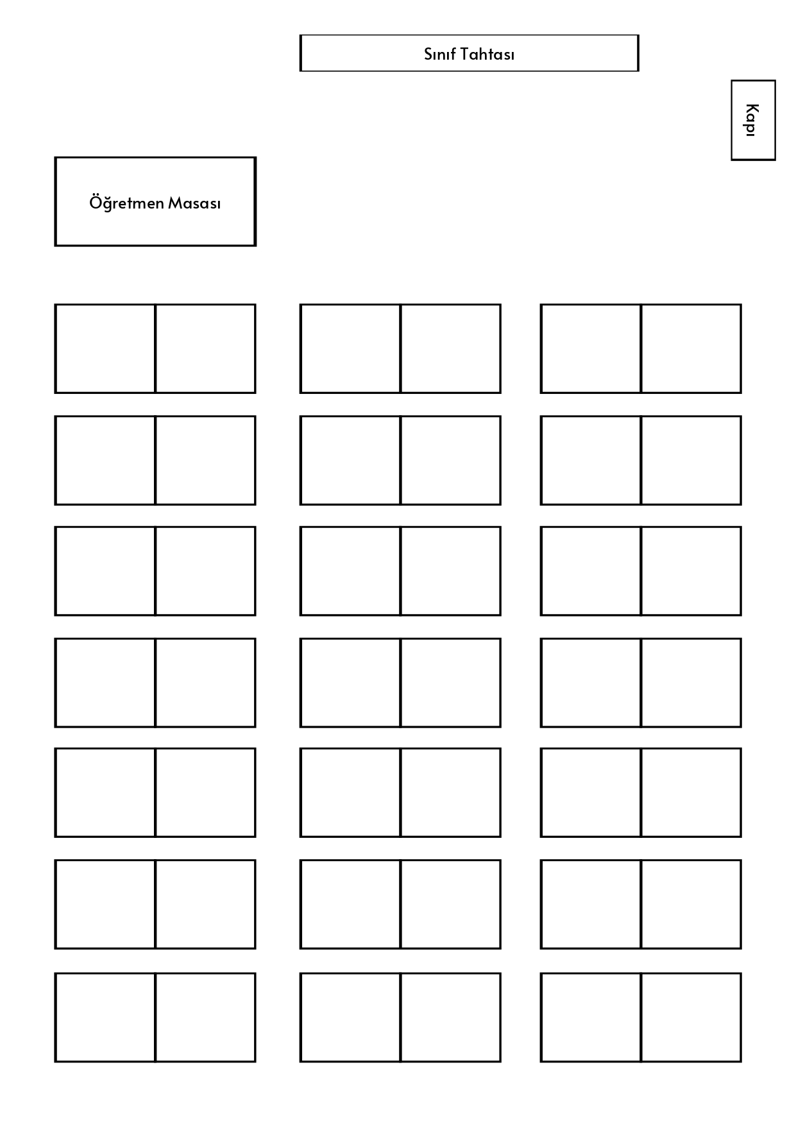

………/…….. SINIFI
SINIF OTURMA PLANI
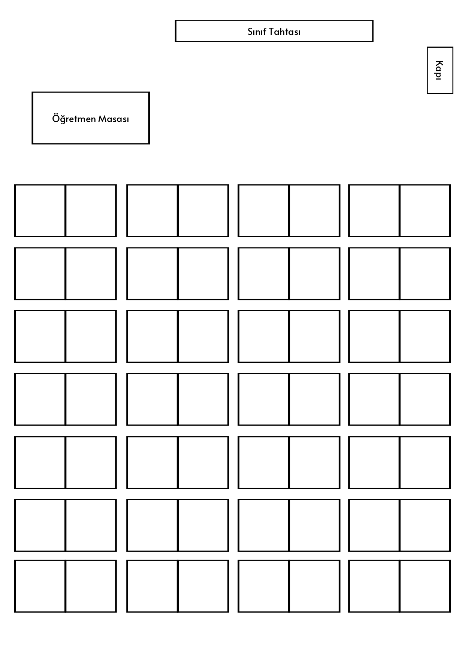

SINIF REHBERLİK PLANI
Bu kısma sınıfınız için yaptığınız sınıf rehberlik planını koymanız gerekmektedir.
Her sınıf kademesi için ayrı ayrı sınıf rehberlik planına ulaşmak için
https://rehberlikmerkezim.com/rehberlik-planlari/
Linkten ulaşamıyorsanız rehberlikmerkezim.com Rehberlik Kategorisi
Rehberlik Planları
(Mobil kullanıcılar logonun sağ tarafına tıklayarak ulaşabilirler.)

20..-20.. EĞİTİM ÖĞRETİM YILI

.................................................................................................................
.... / ... SINIFI BAŞKAN VE BAŞKAN YARDIMCISI SEÇİM TUTANAĞIDIR.
Okulumuz ... / ... sınıfı öğrencileri arasında sınıf başkanlığı ve başkan yardımcılığı seçimi ............. Günü, ...: ... ve ...: ... saatleri arasında gerçekleştirilmiştir. 1'Nolu sınıf seçim sandığı sınıf öğrencileri önünde, sınıf rehber öğretmeni tarafından açılarak sayım döküm işlemi gerçekleştirilmiştir. ( ) oy kullanılmıştır.
Oyların sayımı yapılarak, oy dökümü aşağıdaki gibi listelenmiştir.
SIRA | ADI SOYADI | NUMARA | ALDIĞI OY

Sınıf Başkanı: .............................................................
Sınıf Başkan Yardımcısı: .................................................. seçilmiştir.

...............................................
... / ... Sınıf Rehber Öğretmeni

……………………………………………………………………………
….. /….. Sınıfı
Veli Toplantı Tutanağı
Tarih: ……/……/20…
SIRA NO | ÖĞRENCİ ADI SOYADI | VELİ ADI SOYADI | İMZA
1
2
3
4
5
6
7
8
9
10
11
12
13
14
15
16
17
18
19
20
21
22
23
24
25
26
27
28
29
30
31
32
33
34

…/…/20……. Tarihinde ………. Saatinde okulumuz içindeki ………………………………………………. Veli toplantımız ………. Velinin katılımıyla gerçekleşmiştir.
...............................................
... / ... Sınıf Rehber Öğretmeni
10.SINIF İÇİ REHBERLİK ETKİNLİKLİK KAYITLARI
Sınıf içerisinde yaptığınız rehberlik uygulamalarının kayıtlarını tutmalısınız.
11.ÖĞRENCİ VE VELİ GÖRÜŞME FORMLARI
Öğrenci ve veli görüşme formlarına ulaşmak için: https://orgm.meb.gov.tr/meb_iys_dosyalar/2019_05/21151730_FORM_HARITASI_21.05.19.pdf )
Linkten ulaşamıyorsanız orgm.meb.gov.tr Rehberlik ve Psikolojik Danışma Hizmetleri Rehberlik ve Psikolojik Danışma Hizmetlerinde Kullanılan Formlar
12.REHBERLİK FORMLARI
Rehberlik ile ilgili tüm formlar için milli eğitim bakanlığının şu adresine ulaşabilirsiniz: https://orgm.meb.gov.tr/meb_iys_dosyalar/2019_05/21151730_FORM_HARITASI_21.05.19.pdf )
Linkten ulaşamıyorsanız orgm.meb.gov.tr Rehberlik ve Psikolojik Danışma Hizmetleri Rehberlik ve Psikolojik Danışma Hizmetlerinde Kullanılan Formlar
13.ÖĞRENCİ BİLGİ FORMLARI
e-okul uyumlu öğrenci bilgi formuna ulaşmak için
https://rehberlikmerkezim.com/ogrenci-bilgi-formu-e-okul-uyumlu/1304/
Linkten ulaşamıyorsanız rehberlikmerkezim.com Öğretmen Kategorisi
Öğretmen Evrak Alanı
(Mobil kullanıcılar logonun sağ tarafına tıklayarak ulaşabilirler.)
14.SINIF RİSK HARİTASI (KASIM AYI)
Sınıf risk haritaları kasım ayı içerisinde hazırlanmalıdır. Sınıf risk haritalarına özel eğitim ve rehberlik genel müdürlüğünün sayfasından ulaşabilirsiniz. https://orgm.meb.gov.tr/meb_iys_dosyalar/2019_05/21151730_FORM_HARITASI_21.05.19.pdf )
Linkten ulaşamıyorsanız orgm.meb.gov.tr Rehberlik ve Psikolojik Danışma Hizmetleri Rehberlik ve Psikolojik Danışma Hizmetlerinde Kullanılan Formlar
15.RİBA (REHBERLİK İHTİYAÇ BELİRLEME ANKETİ) SONUÇLARI ( MAYIS AYI )
Rehberlik ihtiyaç belirleme anketi ise mayıs ayında doldurulur. Sınıftaki öğrencilere bu formu doldurmak ve hazırlamak sınıf rehberlik öğretmeninin görevidir. RİBA formlarına özel eğitim ve rehberlik genel müdürlüğünün sayfasından ulaşabilirsiniz.
https://orgm.meb.gov.tr/meb_iys_dosyalar/2019_05/21151730_FORM_HARITASI_21.05.19.pdf )
Linkten ulaşamıyorsanız orgm.meb.gov.tr Rehberlik ve Psikolojik Danışma Hizmetleri Rehberlik ve Psikolojik Danışma Hizmetlerinde Kullanılan Formlar
16.SINIF REHBERLİK DÖNEM SONU FAALİYET RAPORU
20…. /20… Eğitim-Öğretim Yılı
…… Dönem
…………………………………………………………………………………………………………………………………………………………………..
……/….. Sınıfı
Dönem Sonu Rehberlik Faaliyetleri Raporu
- YAPILAN ÇALIŞMALAR ( Etkinlik. Sunum, Bilgilendirme Vs.)
Yapılan Çalışma İsmi ve İçeriği | Yapılan Çalışmanın Zaman Dilimi

- DOLDURULAN ANKETLER VE FORMLAR
Anket Form Adı | Yapılan Çalışmanın Zaman Dilimi | Uygulanan Kişi Sayısı

- REHBERLİK SERVİSİNE YÖNLENDİRİLEN ÖĞRENCİ SAYISI
YÖNLENDİRİLME NEDENİ | KIZ ÖĞRENCİ  SAYISI | ERKEK ÖĞRENCİ  SAYISI | TOPLAM ÖĞRENCİ SAYISI

4.YAPILAN GÖRÜŞME SAYILARI
GÖRÜŞME KİMİNLE YAPILDI ?  (Öğrenci,Veli,Öğretmen) | GÖRÜŞME KONUSU | GÖRÜŞME SAYISI

…./…../20…..

…../…… SINIFI REHBERLİK ÖĞRETMENİ

……………………………………………………………………………….

